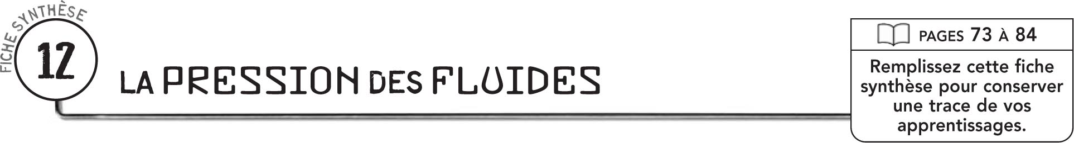

PRESSION ET FLUIDES INCOMPRESSIBLES
La pression exercée par un fluide incompressible sur un objet dépend
et
Exemples d’instruments de mesure :

PRESSION ET FLUIDES COMPRESSIBLES
 | La pression dans un fluide compressible dépend
 | Exemples d’instruments de mesure :
 | Effet de la variation du volume sur la pression d’un fluide compressible
 | Variation du volume |  | Effet sur la pression
 | Si le volume augmente
 | Effet de la variation de la pression sur le volume d’un fluide compressible
 | Variation de la pression |  | Effet sur le volume
 | Si la pression augmente

PRINCIPES LIÉS AUX VARIATIONS DE PRESSION DES FLUIDES
Premier principe : Un fluide se déplace naturellement d’un endroit ayant une pression
vers un endroit ayant une pression
Deuxième principe : Si l’on applique une pression à la surface d’un fluide qui se trouve
dans un milieu fermé,
Troisième principe : Un transfert de pression dans un fluide peut permettre

